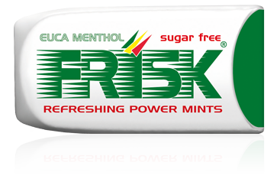

7. januar 2016

Christian "Blanco" Gjerde Jensen

Simen "Drusern" Anderson

Anders "Playboy" Grotthing Moe

Knut "Knuffern" Esten Melandsø Nekså

# En sykt frisk prestasjon!

### Vi bøyer oss i støvet og svømmer i lyset av denne prestasjonen

Mikkel "Mikkelback " Steine

## #ÆFS - Æres-Frisk-spiser

1337 Personlige Frisk

Herved tildeles diplom og æresbevisning for gjennomført inntak av